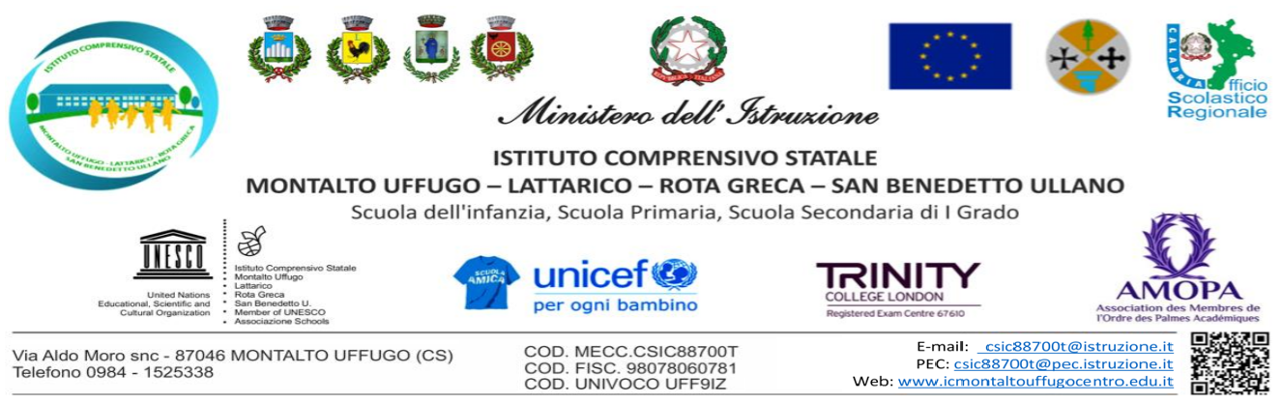
Modello da consegnare/inviare via mail entro le ore 12.00 di martedì 11/05/2021

Al Dirigente Scolastico
I.C. MONTALTO U.-LATT.ROTA G-S.B.
SEDE

Oggetto: Convocazione Assemblea Sindacale Regionale Federazione Gilda – UNAMS della CALABRIA, in orario di servizio, del personale docente e ATA delle Istituzioni Scolastiche delle province di Catanzaro, Cosenza e Crotone, giorno 14 maggio 2021, ai sensi dell’art. 23 del C.C.N.L. 2016-2018.

_ l _ sottoscritt_ ________________________in servizio presso l’Istituto ______________________ in qualità di _________________________, in riferimento all’Assemblea Sindacale in oggetto, consapevole che la presente dichiarazione è irrevocabile,
DICHIARA

- la propria intenzione a partecipare all’Assemblea FGU GILDA - UNAMS CALABRIA per giorno 14 maggio 2021, dalle ore 8.00 alle ore 11.00

In fede
_______________________ ________________________
data firma

